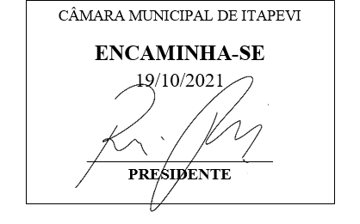

INDICAÇÃO nº 2068/2021
Súmula: Solicita providências do Executivo junto a Secretaria de Infraestrutura e Serviços Urbanos, Sr., Marcos de Oliveira Anjos, juntamente com a Empresa Sabesp, para que realize a operação de reparo no asfalto da Rua Serra dos Apiacas alt. 202 – Jardim Rosemary, neste município.
INDICO à Mesa, na forma regimental vigente, seja oficiado ao Excelentíssimo Sr. Igor Soares, Prefeito Municipal, para que determine através da Secretaria de Infraestrutura e Serviços Urbanos e a Empresa Sabesp, a operação de reparo no asfalto da Rua Serra dos Apiacas alt. 202 – Jardim Rosemary, neste município.
JUSTIFICATIVA
Senhor Presidente,
Senhores Vereadores,
Senhoras Vereadoras.

A camada asfáltica da rua acima, encontra-se em condições precárias, impróprias para o tráfego normal de veículos. A reparação é muito importante, mesmo por que será necessário a análise para de fato sanar o problema, caso seja infiltração de água por parte de reparos da Sabesp, os moradores não souberam informar.
Cabe ressaltar que a mencionada rua possui diversas residências e, por se tratar de uma rua íngreme e o fato do asfalto estar em péssimas condições, prejudica ainda mais o tráfego das pessoas no local.
Sala das Sessões Bemvindo Moreira Nery,15 de outubro de 2021.

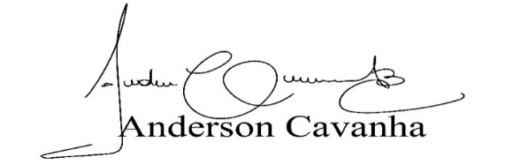
(Bruxão Cavanha – PL)
Vereador

